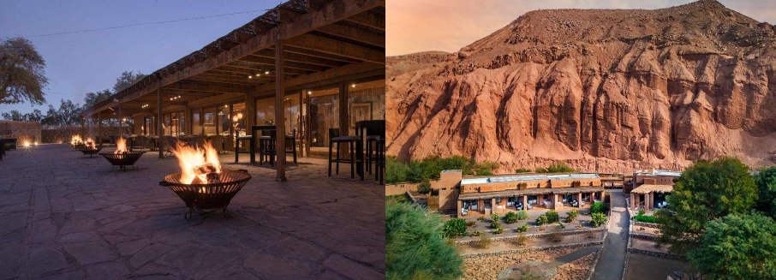


CUMBRES San Pedro de Atacama
3 DÍAS | 2 NOCHES desde $ 1.389.127 por persona en habitación doble

VALIDEZ
01 octubre al 31 marzo 2027. NO APLICA ENTRE 20 DICIEMBRE 2026 AL 04 ENERO 2027

NUESTRO PROGRAMA INCLUYE
- Traslado Aeropuerto / Hotel seleccionado / Aeropuerto, servicio regular.
- Noches de alojamiento según lo seleccionado.
- Desayuno Buffet, por noche de estadía.
- Almuerzo y cena “Sugerencia del Chef.
- Día sábado se realiza Quincho en el hotel.
- Bar abierto de 11:00 a 23:00 hrs. (No incluye licores Premium)
- 1 excursión Full Day o 2 excursiones Half Day, por noche de estadía
- Traslados desde el hotel al pueblo ida y vuelta en horario establecido.
TARIFAS
Hotel | Vigencia | Cantidad de noches | Single | Doble | Triple
CUMBRES | 01 Octubre a 31 marzo 2027 | 2 | $2.126.133 | $1.389.127 | $1.273.036
CUMBRES | 01 Octubre a 31 marzo 2027 | 3 | $3.159.053 | $2.053.940 | $1.879.142
CUMBRES | 01 Octubre a 31 marzo 2027 | 4 | $4.191.973 | $2.718.753 | $2.485.778
CUMBRES | 01 Octubre a 31 marzo 2027 | 5 | $5.224.893 | $3.382.773 | $3.091.884
CUMBRES | 01 Octubre a 31 marzo 2027 | 6 | $6.257.813 | $4.047.587 | $3.698.520
**Tarifas por persona, por programa, en CLP**

NO INCLUYE:
- Propinas.
- Comidas y bebestibles no indicados en el programa.
- Cualquier servicio no especificado como incluido.

CONDICIONES PARA CUMBRES SAN PEDRO DE ATACAMA
- Traslados de acercamiento del hotel al pueblo, ida y vuelta en servicio regular sin costo (Horario
variable según temporada).
- Wi-fi en habitaciones y áreas comunes.
- Programa All Inclusive: las excursiones son programadas por el hotel según grilla vigente y están
sujetas a cambios por condiciones climáticas, entrada a parques u otros.

INFORMACIÓN ADICIONAL
- Tarifas para pasajeros individuales, sujetas a disponibilidad al momento de reservar, y a cambios sin previo aviso.
- Tarifas no aplican para festividades locales, eventos especiales a realizarse en destino u otras fechas.
- La duración de la excursión es de 2 a 3 horas aprox. Incluye guía español-inglés.
- Tarifas no aplican para grupos.
- Check-in 15:00 hrs, Check-out 12:00 hrs.
- Estos valores son referenciales y pueden variar dependiendo de las condiciones establecidas por el proveedor.
- Este programa no incluye ticket aéreo, impuestos aéreos de ninguna clase, ni servicios no indicados en el detalle.
- Condiciones de operatividad pueden variar según hotel.
- Este programa no incluye ticket aéreo ni impuestos aéreos.

POLITICAS DE CANCELACIÓN
Por los conceptos que a continuación se indican:
- Cancelaciones y/o cambios con menos de 10 días aplica penalidades, las mismas pueden estar sujetas a penalidad de acuerdo con la temporada, hotel y/o destino.
- No show o no presentación por parte del pasajero aplicara cargos o pago del importe total del viaje, abonando, en su caso, las cantidades pendientes, salvo acuerdo de las partes en otro sentido.

